Príloha č. 1
OPIS PREDMETU ZÁKAZKY, TECHNICKÉ POŽIADAVKY

Názov predmetu zákazky: Čistenie hraničného pruhu na slovensko-ukrajinskej štátnej hranici.
- Predmetom zákazky je odstránenie ruderálneho porastu na neudržiavaných pozemkoch, odstránenie náletovej vegetácie, ojedinele aj padnutých stromov z hraničného pruhu na vonkajšej schengenskej hranici s Ukrajinou a porastu na kruhových plochách okolo hraničných stĺpov osadených na slovenskom brehu hraničných vôd.

Hraničným pruhom na vonkajšej schengenskej hranici s Ukrajinou sa rozumie pruh štátneho územia o šírke min. 5 m od hraničnej čiary do územia SR. Hraničný pruh musí byť vyčistený bez výškového obmedzenia tak, aby bola zabezpečená viditeľnosť voľného hraničného pruhu zhora leteckou (satelitnou) technikou (v prípade prevísajúcej vegetácie). Voľnou kruhovou plochou sa rozumie vyčistená plocha okolo hraničného stĺpu na území SR, ktorý nepriamo vyznačuje štátnu hranicu prechádzajúcu v hraničnej vode. Jej polomer je min. 1m.

- Hlavný kód CPV:
77314000-4 Údržba pozemkov
77314100-5 Údržba trávnikov
45112700-2 Terénne úpravy
45112710-5 Terénne úpravy trávnatých oblastí

- Lehota plnenia je:
- 48 mesiacov odo dňa nadobudnutia účinnosti zmluvy

- Miesto poskytnutia predmetu zákazky je: slovensko-ukrajinská hranica

Bližšie špecifiká k lokalizácií úsekov, ktoré sú miestami poskytnutia predmetu zákazky sú uvedené v mapách, ktoré tvoria prílohu č. 1A.

ŠPECIFIKÁCIA ODSTRAŇOVANIA RUDERÁLNEHO PORASTU
NA VONKAJŠEJ SCHENGENSKEJ HRANICI
(čistenie hraničného pruhu a kruhových plôch)

Vonkajšia schengenská hranica SR - slovensko-ukrajinská štátna hranica.

Ruderálny porast – samovoľné vzniknuté porasty rastlín, rastlinstvo na rumoviskách, nepravidelne udržiavaných alebo neudržiavaných plochách.

Hraničný pás - pruh štátneho územia o šírke 5m na obe strany od hraničnej čiary. Hraničný pruh zabezpečuje viditeľnosť hraničnej čiary medzi jednotlivými hraničnými znakmi priamo vyznačujúcimi štátnu hranicu. Jeho šírka je min. 5 m od hraničnej čiary na oboch štátnych územiach.
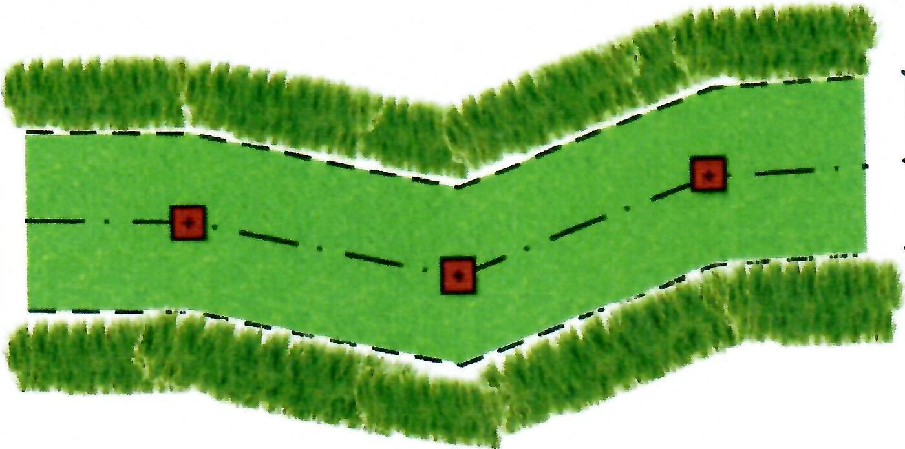
5m

Obr. č.1 – hraničný pruh a štátna hranica vyznačená priamo

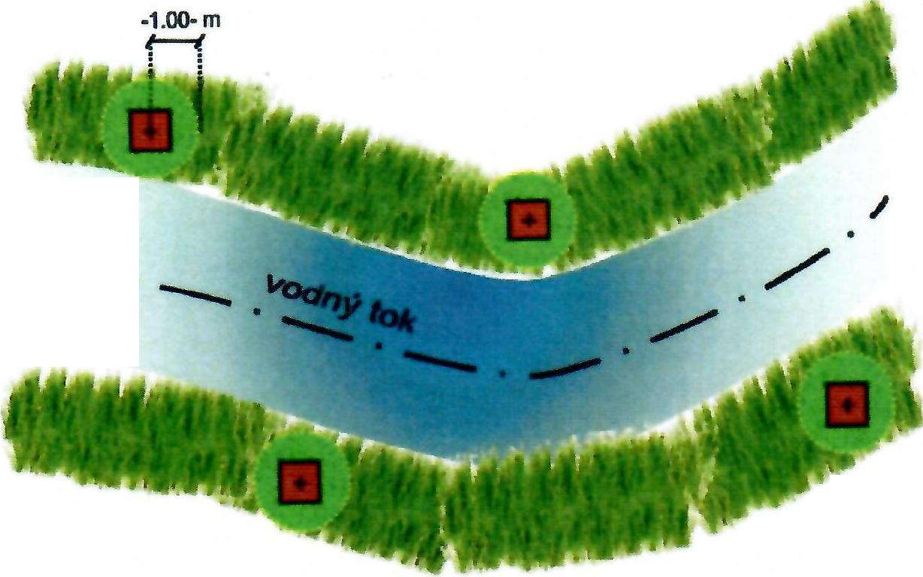
Kruhové plochy s polomerom min. 1 m okolo hraničných znakov zabezpečujú bezprostrednú viditeľnosť hraničných znakov nepriamo vyznačujúcich štátnu hranicu na hraničných vodných tokoch, hraničných cestách a priekopách.

Obr. č. 2 – kruhové plochy a štátna hranica vyznačená nepriamo

Na vonkajšej schengenskej hranici je potrebné na slovenskom štátnom území vyčistiť hraničný pruh široký min. 5m a kruhové plochy s polomerom 1 m od vegetácie nad 30 cm výšky porastu, časti kríkov, od náletov drevín stromov, alebo častí stromov ktoré zasahujú do hraničného pruhu. Zároveň sa odstraňuje previs stromov a kríkov bez obmedzenia výšky nad terénom. V ojedinelých prípadoch, najmä pre nedostupnosť terénu technikou sa pripúšťa vyčistenie do výšky min. 12 m. Z hraničného pruhu sa taktiež odstraňujú spadnuté stromy, kríky resp. konáre. Odpad z vegetácie sa odsúva z čistenej plochy hraničného pruhu na územie Slovenskej republiky.

Na hraničnom pruhu vonkajšej hranice SR s UA sú umiestnené rôzne druhy technických prostriedkov určené na kontrolu vonkajšej hranice SR, ktorých presné pozície a druhy nie je vhodné špecifikovať. Niektoré typy technických prostriedkov si vyžadujú pre svoju funkčnosť pravidelne udržiavaný hraničný pás, v zmysle vyššie uvedenej špecifikácie, tento stav je zároveň požadovaný pre potreby monitorovania leteckými alebo satelitnými prostriedkami. V týchto prípadoch budú podrobnosti konzultované na mieste pri prácach v teréne.
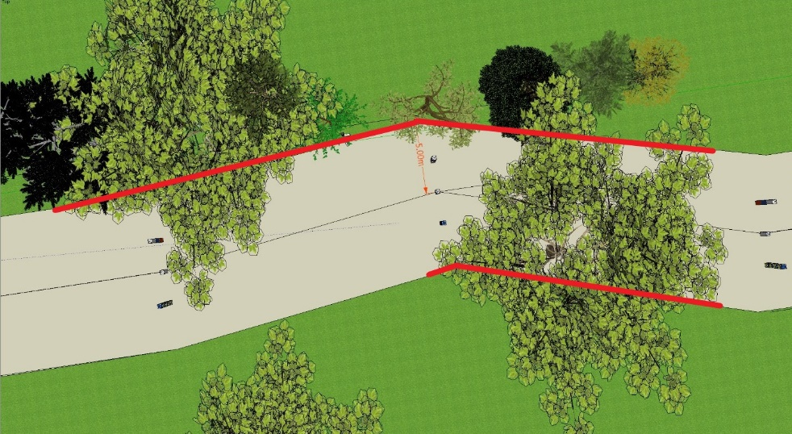
Obr. č.3 – orez vegetácie zasahujúcej do hraničného pruhu (pohľad zhora)

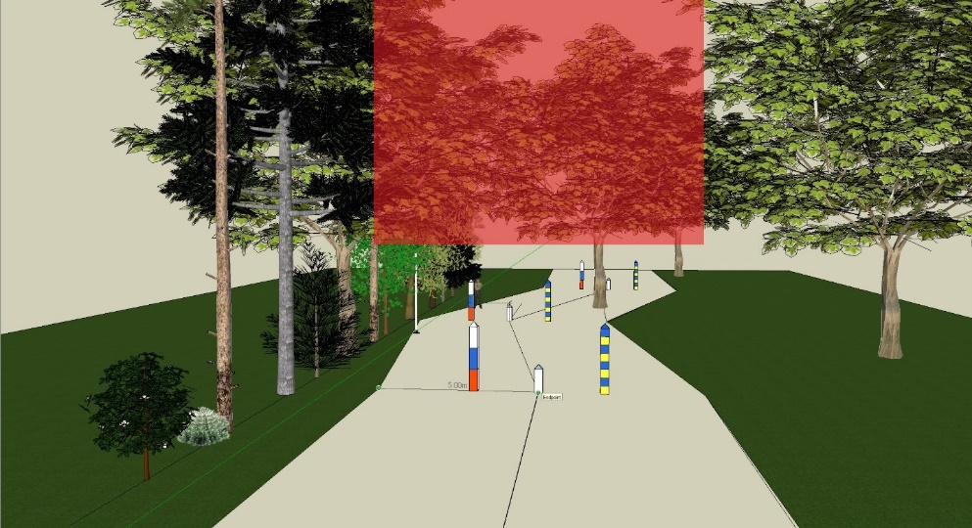
Obr. č. 4 – orez vegetácie zasahujúcej do hraničného pruhu (previs stromov a kríkov)

Zhotoviteľ musí byť vybavený vhodnými prostriedkami – nástrojmi, tak aby bolo možné optimálne realizovať práce v ťažko dostupnom teréne a vo výškach nad zemským povrchom, bez ohľadu na aktuálne poveternostné podmienky.

Objednávateľ v objednávke určuje rozsah prác špecifikovaním štátnej hranice a konkrétnych hraničných úsekov. Objednávateľ môže na konkrétnom hraničnom úseku objednať čistenie min. päťmetrového pruhu a vyčistenie kruhových plôch na území SR v rámci roka opakovane. Objednávateľ objednávkami upresní, v ktorých úsekoch hranice a ako často bude periodicita uplatnená.
Objednávateľ poskytuje zhotoviteľovi podrobné mapy (1:10 000) so zvýraznením úsekov priamo vyznačenej štátnej hranice, kde má byť hraničný pruh zreteľný (príloha č. 1A) Za zreteľný hraničný pruh sa považuje aj taký, kde je výška porastu do 30 cm a teda čistenie nie je potrebné. Ďalej sú v podkladoch zvýraznené hraničné znaky, ktoré vyznačujú štátnu hranicu nepriamo (brehy tokov, okraje ciest a pod.) a okolo ktorých má byť zreteľná voľná kruhová plocha. Uvedené príklady sú definované v prílohe č. 1A.

Objednávateľ môže kontrolovať výkon prác priebežne. Na základe výzvy zhotoviteľa sa v teréne uskutoční preberanie prác na objednávateľom náhodne vybraných úsekoch štátnej hranice. Objednávateľ sa spolu so zhotoviteľom dohodne na spoločnom možnom termíne preberania prác. Na základe preberacích prác v teréne a fotodokumentácie dodanej pred preberacím konaním sa v sídle objednávateľa vyhotoví preberací protokol podpísaný oboma stranami.

Fakturovať práce možno po zápisničnom prebratí prác ucelene (ročne) alebo čiastkovo za väčšie celky (napr. ucelené hraničné úseky).

Pracovníci vykonávajúci práce musia byť počas pohybu na hraničnom páse vybavení reflexnými vestami a osobnými ochrannými prostriedkami určenými pre uvedený typ činnosti. Zároveň musia byť poučený v zmysle vyhlášky MPSVR SR č.508/2009 Z. z. ktorou sa ustanovujú podrobnosti na zaistenie bezpečnosti a ochrany zdravia pri práci s technickými zariadeniami tlakovými, zdvíhacími, elektrickými a plynovými a ktorou sa ustanovujú technické zariadenia, ktoré sa považujú za vyhradené technické zariadenia. Poverené osoby na vykonávanie činnosti na technickom zariadení elektrickom podľa §20 a zároveň musia byť poučení vo vzťahu BOZP pre zariadenia a stroje ktoré budú pri údržbe hraničného pásu používané.

Pohyb pracovníkov dodávateľa na štátnej hranici bude organizovaný a usmerňovaný zástupcami objednávateľa na dennej báze (súčinnosť hraničnej polície). Vstup na územie ukrajinskej hranice počas vykonávania prác je možný len po dohode s ukrajinskou pohraničnou službou.

Celková dĺžka štátnej hranice s Ukrajinou je 97,8 km, z toho priamo vyznačená hranica je dlhá 92,37 km. Počet kruhových plôch na nepriamo vyznačených úsekoch na území SR je 11 ks. Aj na úsekoch nepriameho vyznačenia môže objednávateľ priamo v teréne určiť vyčistenie hraničného pruhu (napr. na brehu hraničnej vody) pre účely zvýšenia efektivity technických prostriedkov určených na kontrolu hranice (započítané do celkového objemu prác).

